# 工具使用

## Git的使用

官网地址：<http://git-scm.com/>

注册帐号：<https://github.com/>

帐号：zuoyingmingGit

密码：QQ密码

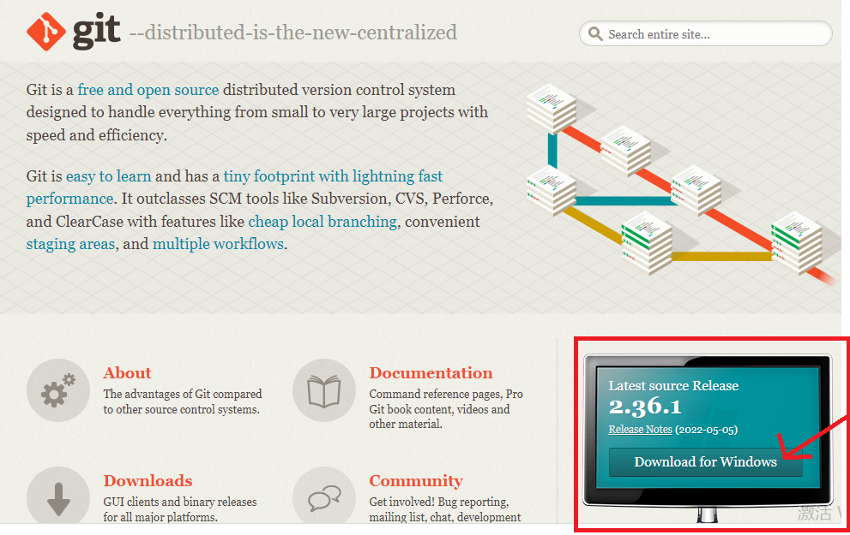

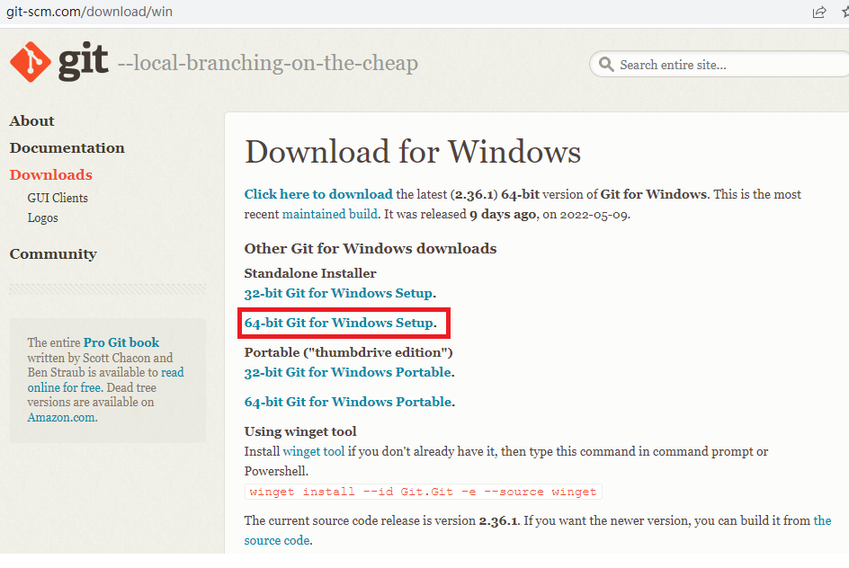

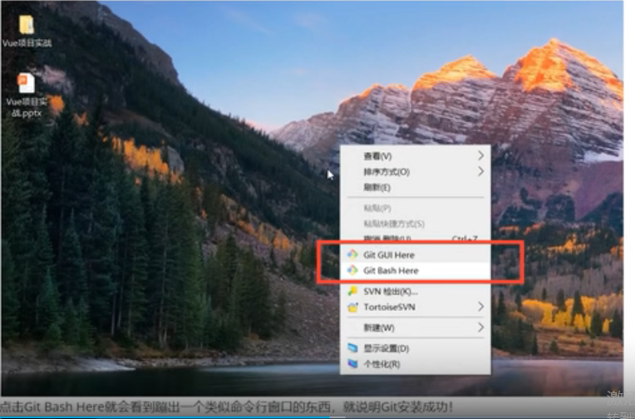

|  |
| --- |
| ls -ah 查看 |

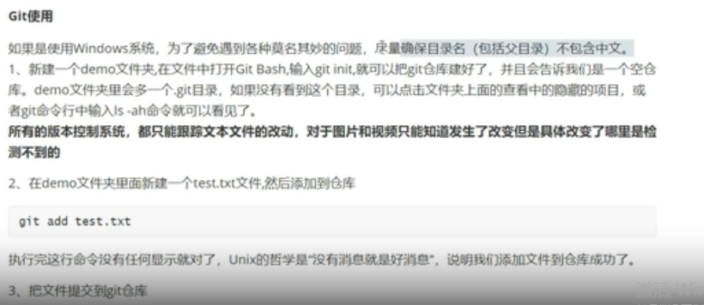

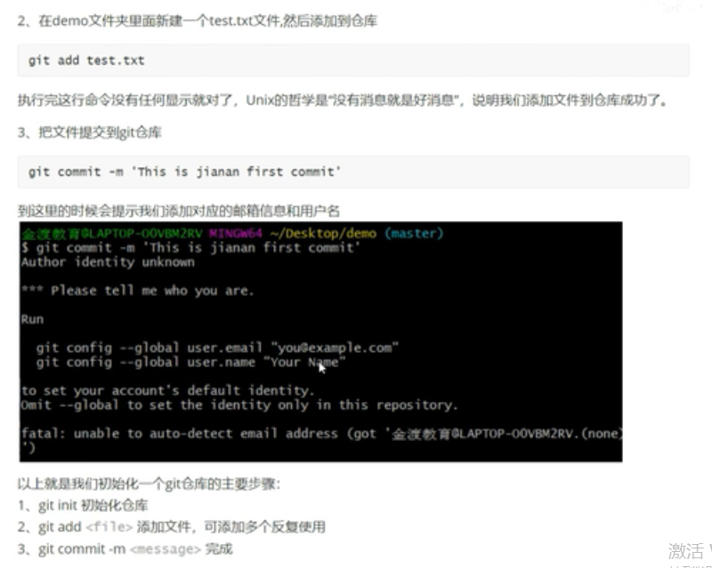

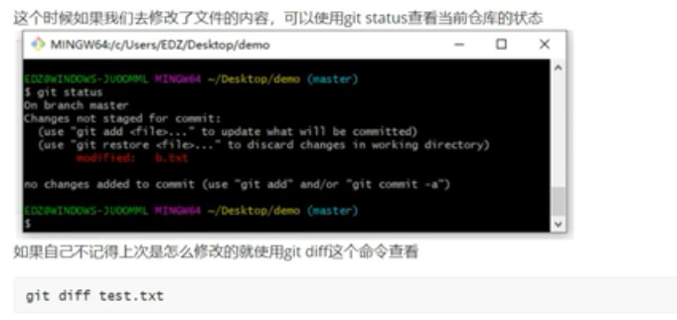

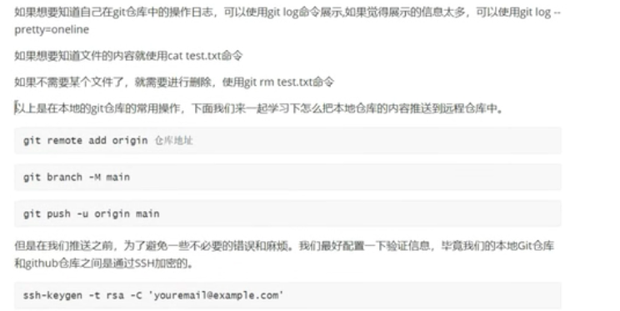

git remote 查看是否连接

git remote rm origin 修改origin 这个名称

### 在命令行上创建新存储库

git config --global user.email "814296002@qq.com"

git config --global user.name "zuoyingmingGit"

|  |
| --- |
| echo "# demo" >> README.md  git init  git add README.md  git commit -m "first commit"  git branch -M main  git remote add origin https://github.com/zuoyingmingGit/demo.git  git push -u origin main |

### 从命令行推送现有存储库

|  |
| --- |
| git remote add origin https://github.com/zuoyingmingGit/demo.git  git branch -M main  git push -u origin main |

### **ssh key 权限问题解决**

<https://blog.csdn.net/W_317/article/details/106518894>

解决git@github.com: Permission denied (publickey). fatal: Could not read from remote repository. Pleas

git@github.com: Permission denied (publickey).

fatal: Could not read from remote repository.

Please make sure you have the correct access rights

and the repository exists.

一:原因分析

Permission denied (publickey) 没有权限的publickey ，出现这错误一般是以下两种原因

客户端与服务端未生成 ssh key

客户端与服务端的ssh key不匹配

找到问题的原因了，解决办法也就有了，重新生成一次ssh key ，服务端也重新配置一次即可。

### **二:客户端生成ssh key**

在cmd里面输入

ssh-keygen -t rsa -C ["xxxxxxxx@qq.com"](mailto:\"xxxxxxxx@qq.com\") 比如我的：814296002@qq.com

ssh-keygen -t rsa -C ["814296002@qq.com"](mailto:\"814296002@qq.com\")

xxxxxx[@qq.com](mailto:youremail@example.com)改为自己的邮箱即可，途中会让你输入密码啥的，不需要管，一路回车即可，会生成你的ssh key。（如果重新生成的话会覆盖之前的ssh key。）

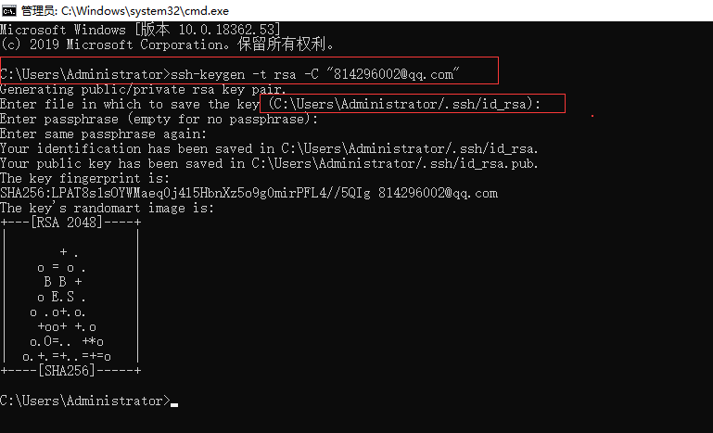

### **三:输入箭头处路径**

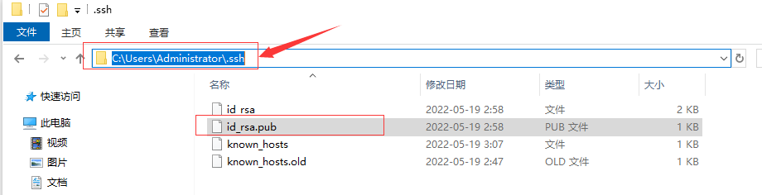

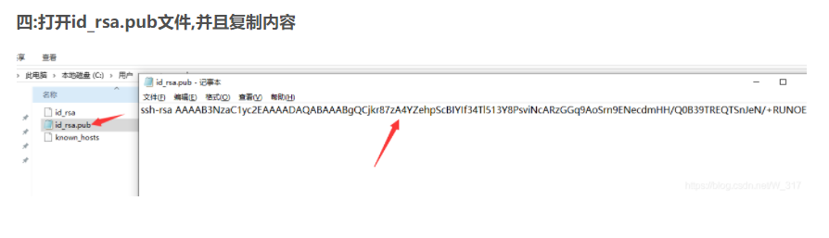

配置服务端

### **五:在github上打开箭头处,点击Setting**

看煎头操作

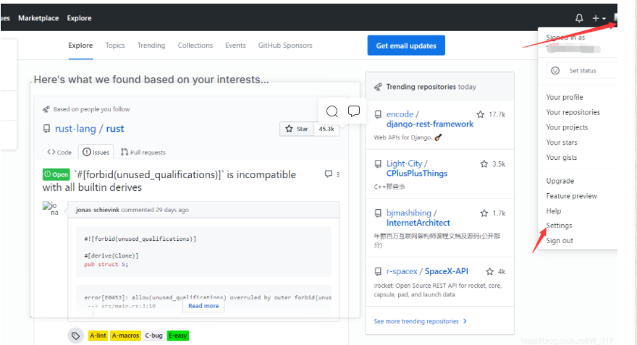

### **六:点击SSH and GPG keys**

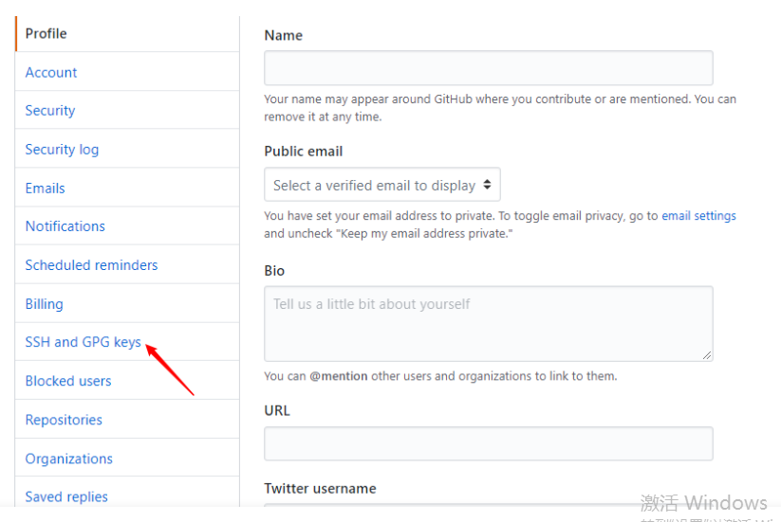

七:打开你刚刚生成的id_rsa.pub，将里面的内容复制，进入你的github账号，在settings下，SSH and GPG keys下new SSH key，然后将id_rsa.pub里的内容复制到Key中，完成后Add SSH Key。

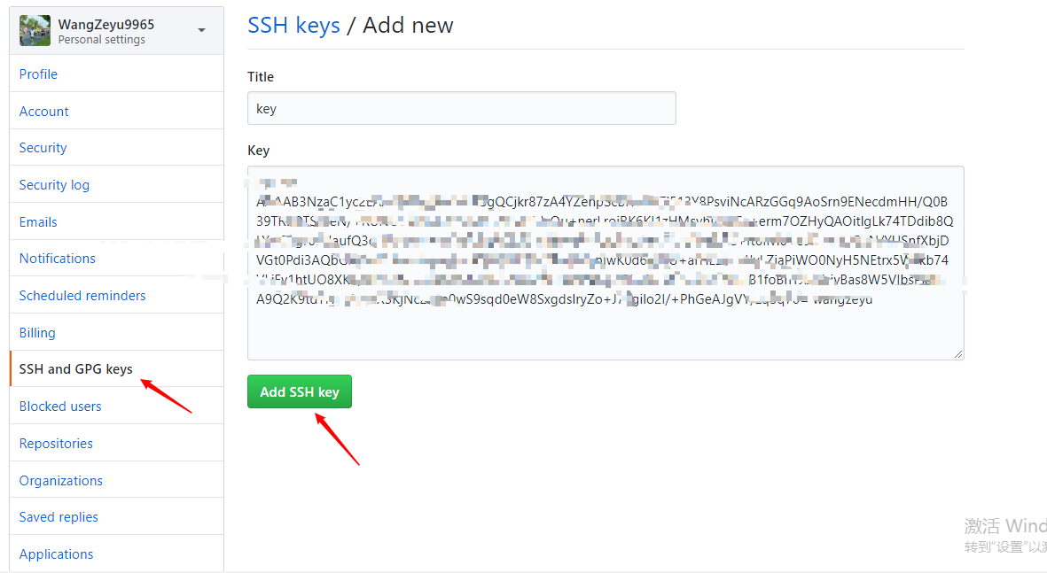

### **八:然后添加后入下图所示**

